PROPOSTA DE ROTAS PARA A COLETA DO LIXO DOMÉSTICO: UMA TRATAMENTO DO PROBLEMA DO CARTEIRO CHINÊS MISTO (PCCM) EM UM AMBIENTE REAL (Caucaia)

JUDAH HOLANDA CORREIA LIMA

FORTALEZA – CE

DEZEMBRO – 2016

Esta dissertação versa sobre a modelagem da coleta do lixo doméstico, efetuado por um caminhão compactador, através de um algoritmo a ser explicado posteriormente, para a otimização da rota executada pelo veículo coletor em seu respectivo setor de coleta. Para tanto, o modelo utiliza um grafo misto G= (V, A ∪ E) para representar o setor de coleta, facilitando, assim, a implementação computacional do cálculo de uma rota mais econômica.

Na literatura, o problema abordado é denominado como Problema do Carteiro Chinês Misto (PCCM), que é uma classe especial do conhecido Problema de Roteamento em Arcos (PRA), cuja resolução via algoritmos exatos tem complexidade NP-Completo.

Ao final este algoritmo foi usado no programa para manipulação de mapas, QGIS, em 31 setores na cidade de Caucaia.

# Estratégia

Se todos os nós do gráfico tiverem um grau par, o gráfico tem um circuito Euleriano, que é fácil de encontrar.

Se não, haverá um número par de nós com um grau ímpar. Então combina-se esses nós em pares e conectamos cada par com o caminho mais curto entre eles. Nós adicionamos este caminho mais curto para o grafo novamente como bordas adicionais (cada um dos seus segmentos será percorrido em outro momento). Fazendo isso para cada par fará com que todos os nós tenham um grau ímpar, dando-lhe um circuito Euleriano.

O desafio é encontrar a melhor combinação de pares, que é um problema padrão de correspondência máxima.

Uma vez encontrada a correspondência e os pares unidos, o problema é reduzido a encontrar um circuito Euleriano.

# Algoritmo

1. Comece com um grafo bidirecional com um único componente.

2. Construa um novo grafo que:

A. Contenha todos os nós ímpares no gráfico original.

B. Cada nó está conectado a cada outro nó.

C. O peso de cada aresta é igual à distância mais curta entre os dois nós no gráfico original.

3. Encontre a correspondência máxima do gráfico acima, usando o algoritmo Blossom

4. Para cada par correspondente, dobre o caminho mais curto entre eles no gráfico original, criando um gráfico Euleriano.

5. Com o gráfico Euleriano, encontre um Circuito Euleriano.

# Complexidade

Assumimos que o número de nós ímpares é pelo menos alguma porcentagem constante do número total de nós, digamos 10%. Então a complexidade total é O (V^3).

# Resultado

Como resultado foram exportadas esta tabela com as rotas:

|  |  |
| --- | --- |
| **1** | 91.4 |
| **2** | 282 |
| **3** | 94.2 |
| **4** | 45.5 |
| **5** | 293 |
| **6** | 57.2 |
| **7** | 119 |
| **8** | 37.3 |
| **9** | 77.7 |
| **10** | 53.2 |
| **11** | 104 |
| **12** | 95.9 |
| **13** | 41.7 |
| **14** | 23.2 |
| **15** | 124 |
| **16** | 39.7 |
| **17** | 56.8 |
| **18** | 44 |
| **19** | 33.9 |
| **20** | 8.35 |
| **21** | 16.5 |
| **22** | 10.8 |
| **23** | 21.3 |
| **24** | 4.93 |
| **25** | 4.54 |
| **26** | 2.89 |
| **27** | 1.51 |
| **28** | 36.5 |
| **29** | 161 |
| **30** | 21.8 |
| **31** | 67.6 |

Bem como estas imagens:

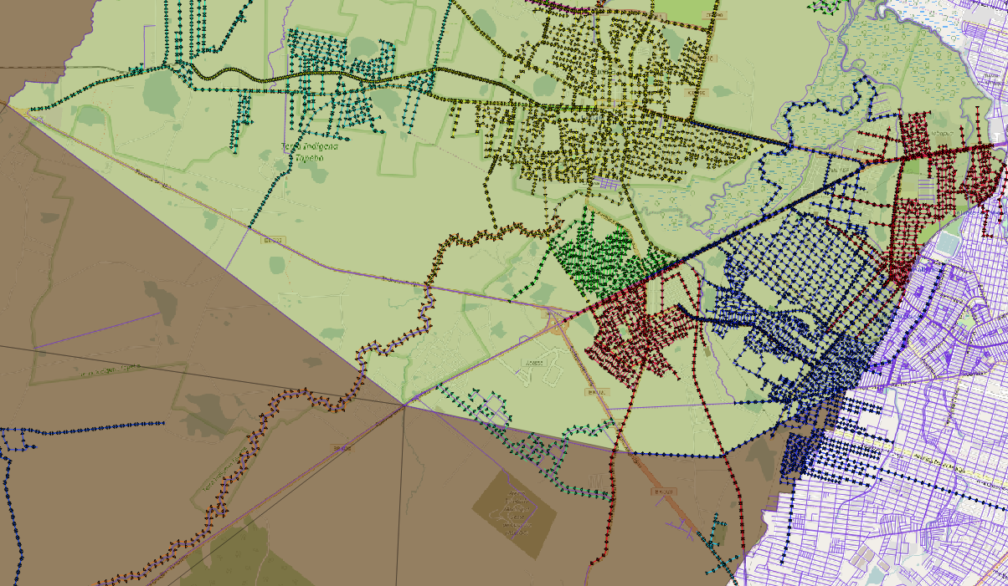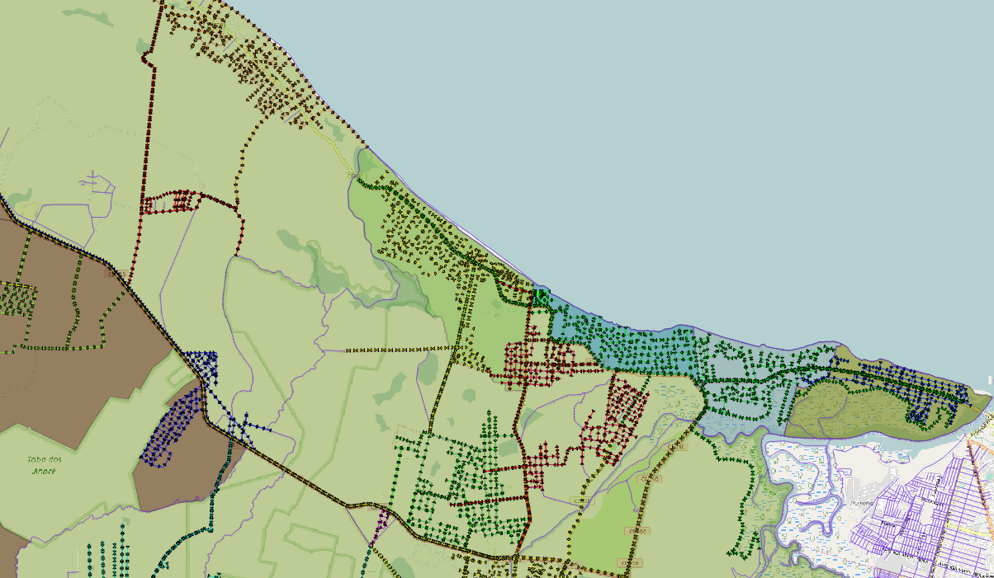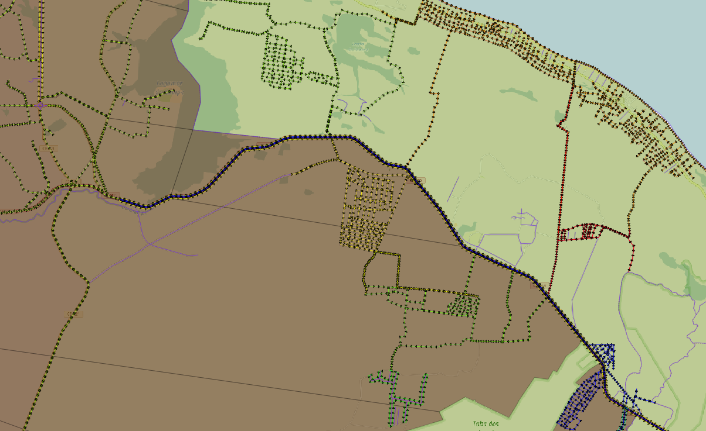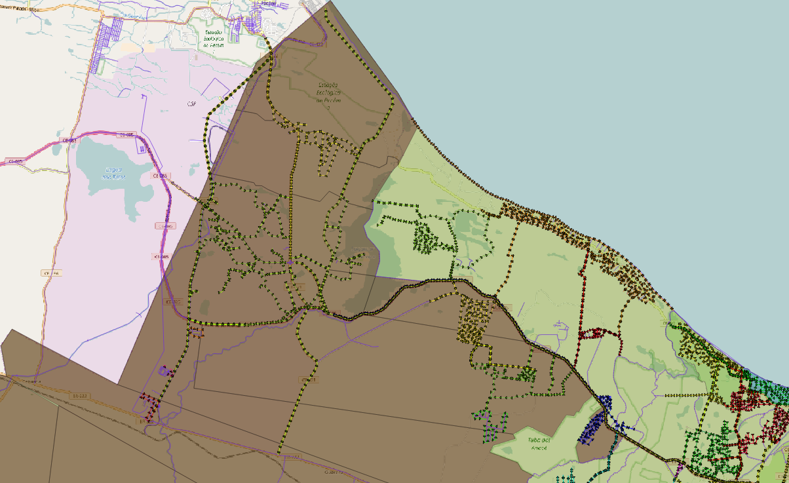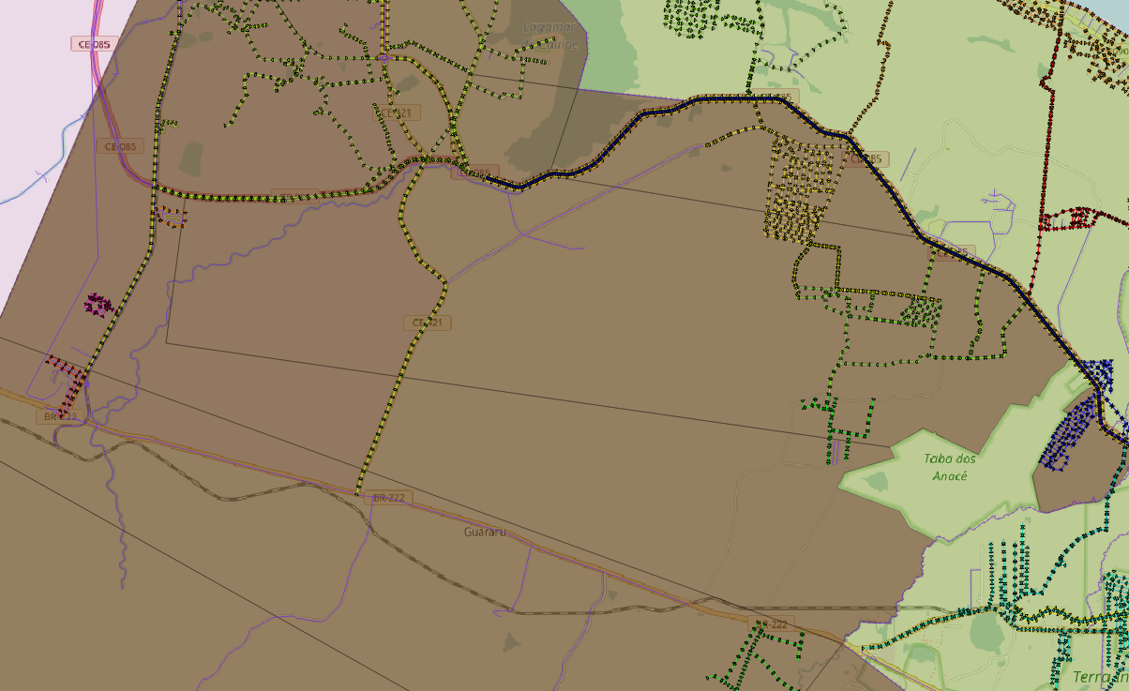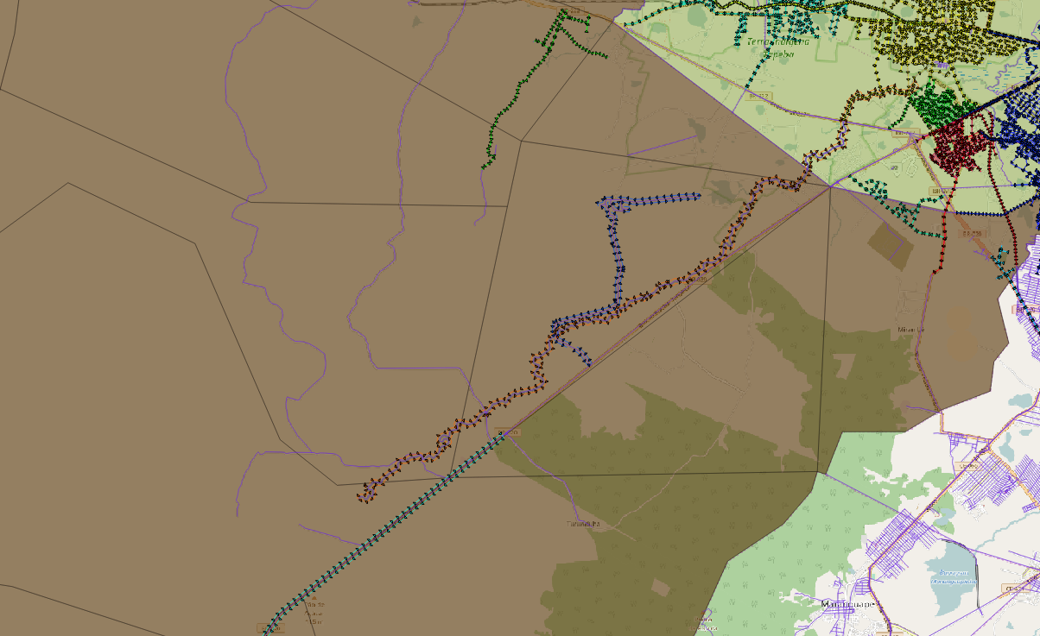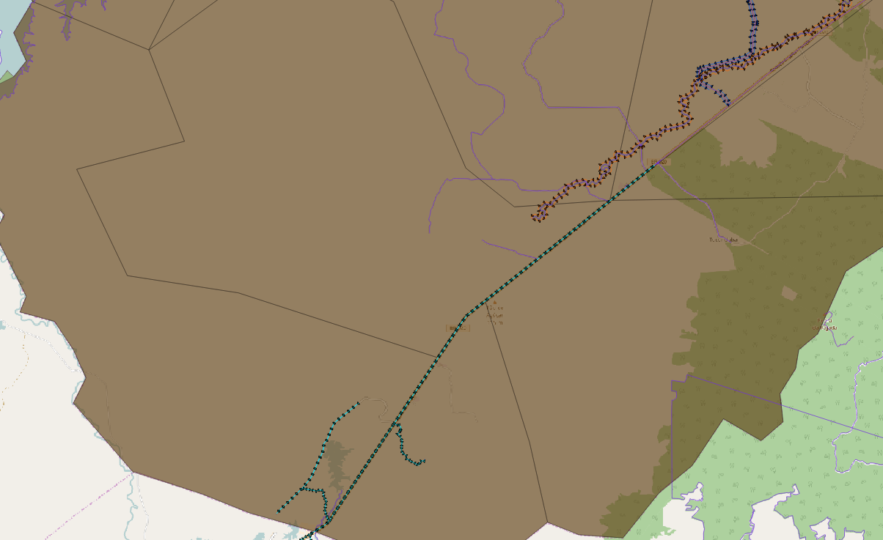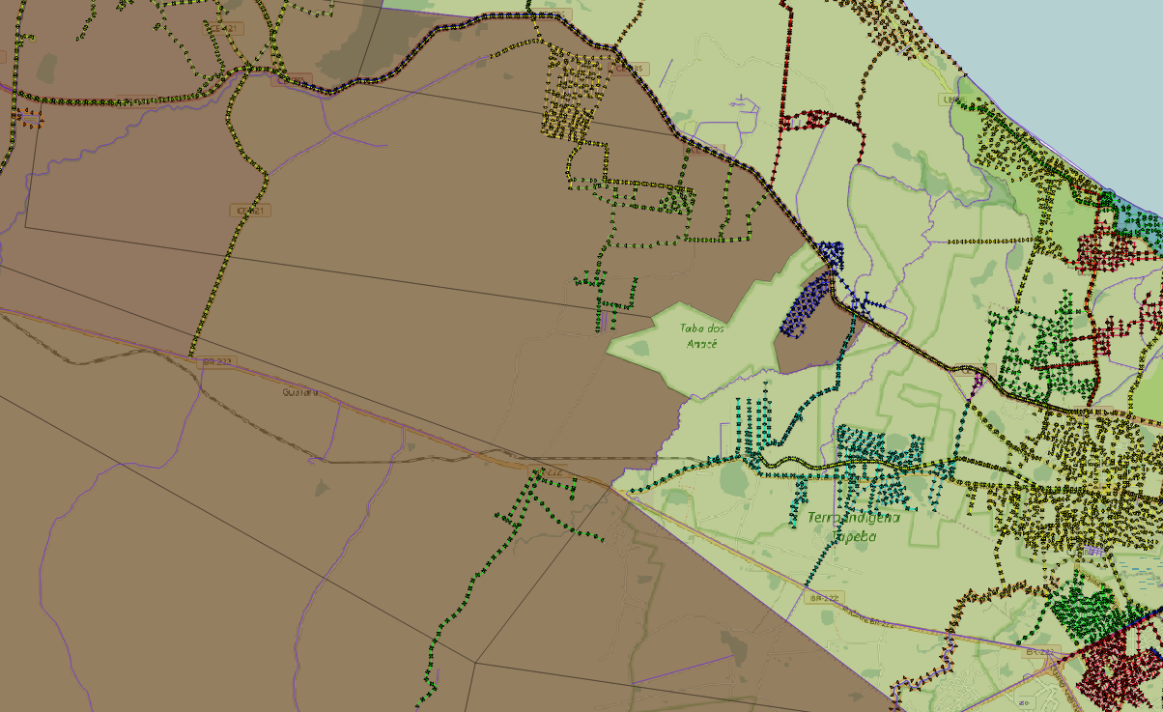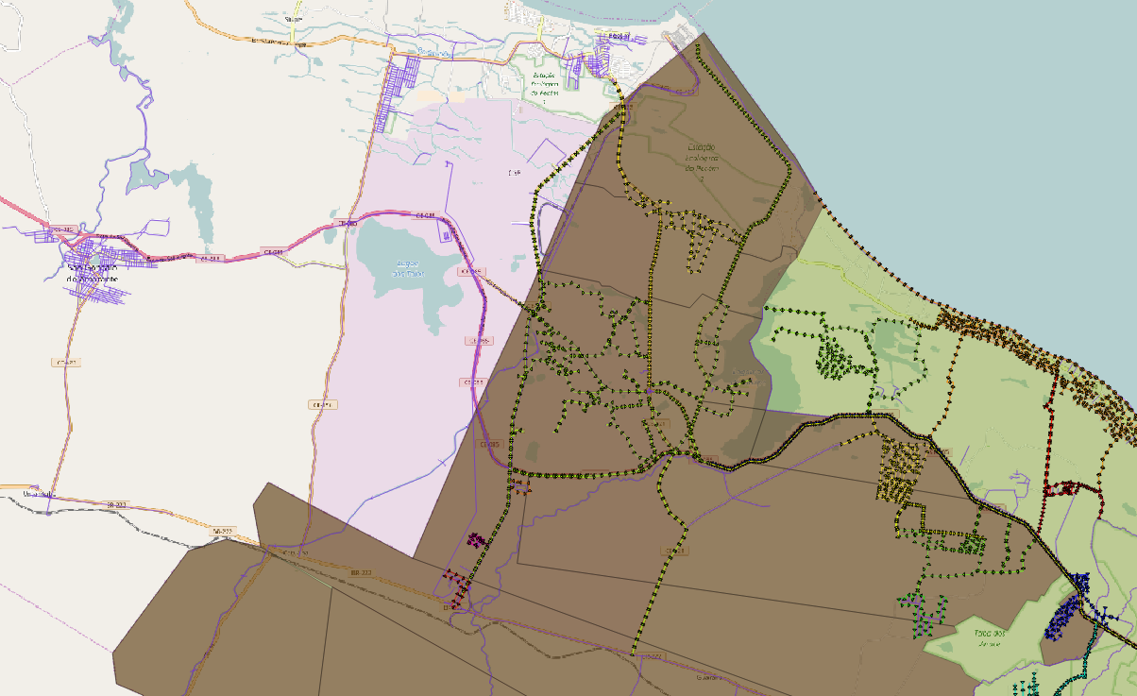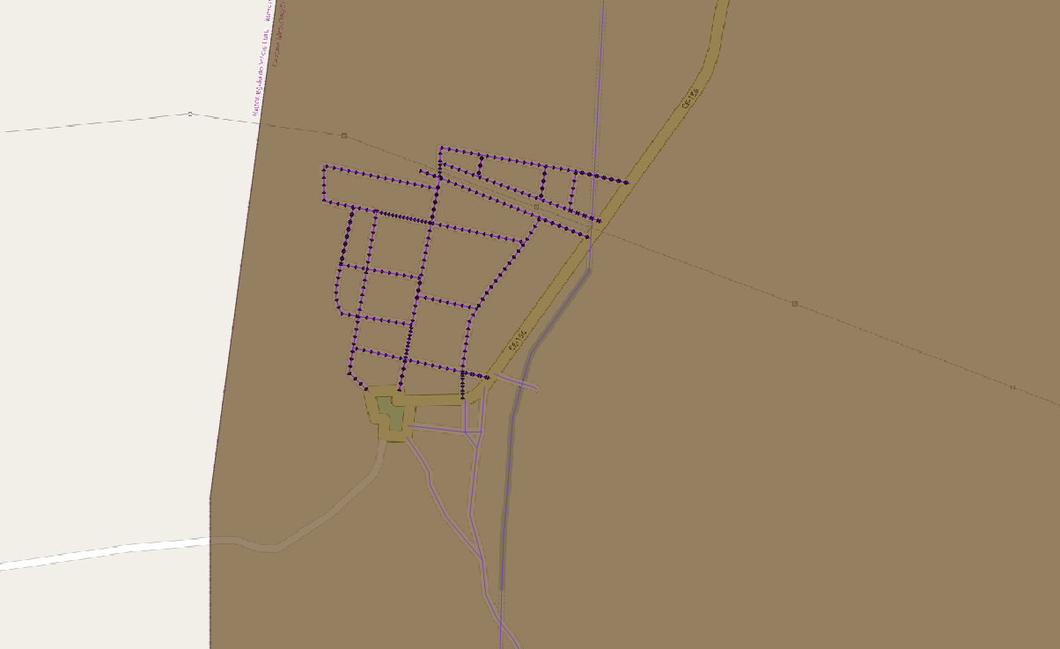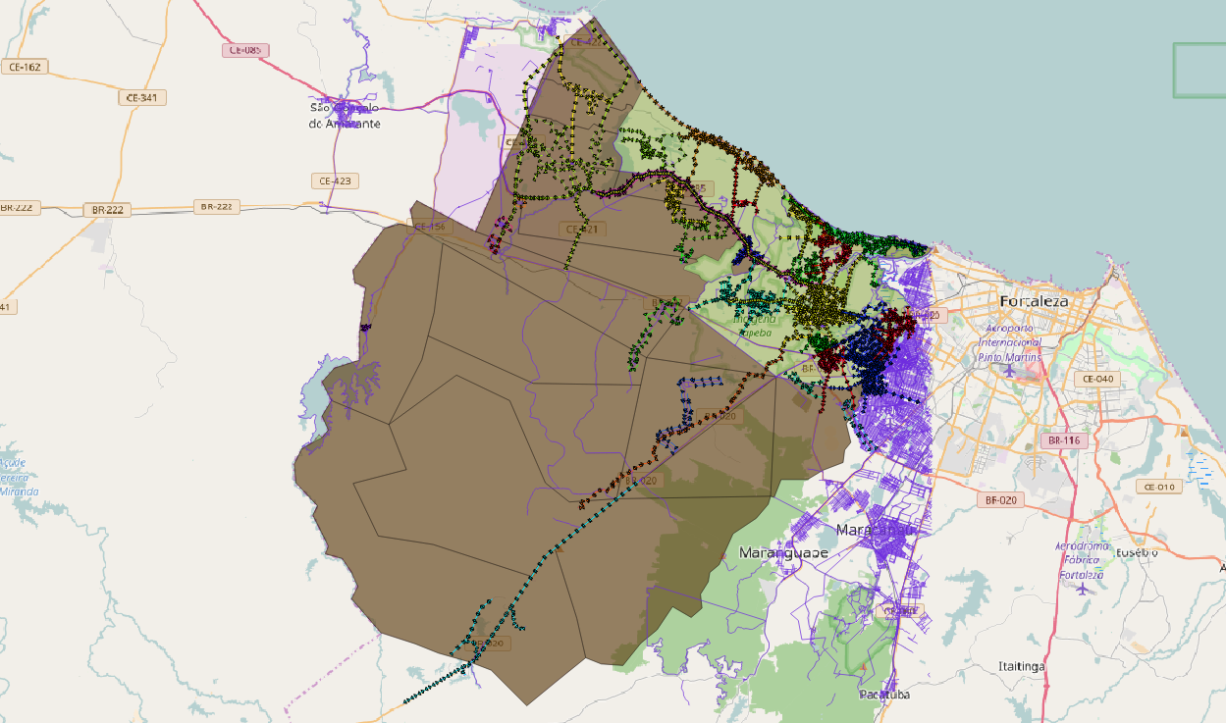

As rotas simplificadas podem ser acessadas pelo link:

<https://drive.google.com/open?id=1_s0mWPVWVjLcdh-E15Mdsflu8ho&usp=sharing>